ПРАВОВОЕ РЕГУЛИРОВАНИЕ ОРГАНИЗАЦИИ ЛЕТНЕГО ДЕТСКОГО ОТДЫХА
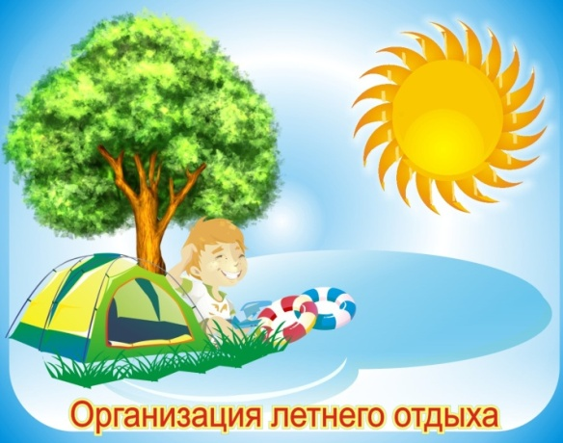
Действующее законодательство обязывает летнее оздоровительное учреждение соблюдать требования:
- Гражданского Кодекса РФ,
- Федерального закона от 28 декабря 2016 г. N 465-ФЗ "О внесении изменений в отдельные законодательные акты Российской Федерации в части совершенствования государственного регулирования организации отдыха и оздоровления детей",
- Закона РФ от 07.02.1992 г. № 2300-1 «О защите прав потребителей»,
- Федерального закона от 24.11.1996 г. №132-ФЗ «Об основах туристской деятельности в Российской Федерации».
- Федерального закона от 30.03.1999 г. № 52-ФЗ «О санитарно-эпидемиологическом благополучии населения»,

Деятельность детских лагерей должна осуществляться в соответствии с требованиями:
СанПиН 2.4.4.2599-10 «Гигиенические требования к устройству, содержанию и организации режима работы в оздоровительных учреждениях с дневным пребыванием детей в период каникул»;
СанПиН 2.4.4. 3048-13 «Санитарно-эпидемиологические требования к устройству и организации работы детских лагерей палаточного типа»;
СанПиН 2.4.2.2842-11 Санитарно-эпидемиологические требования к устройству, содержанию и организации работы лагерей труда и отдыха для подростков;
СанПиН 2.4.4. 3155-13 «Санитарно-эпидемиологические требования к устройству, содержанию и организации работы стационарных организаций отдыха и
оздоровления детей»;
СанПиН 2.4.2.2843-11 «Санитарно-эпидемиологические требования к устройству, содержанию и организации работы детских санаториев».
НА ЧТО НЕОБХОДИМО ОБРАТИТЬ ВНИМАНИЕ ПРИ ВЫБОРЕ ДЕТСКОГО ЛАГЕРЯ

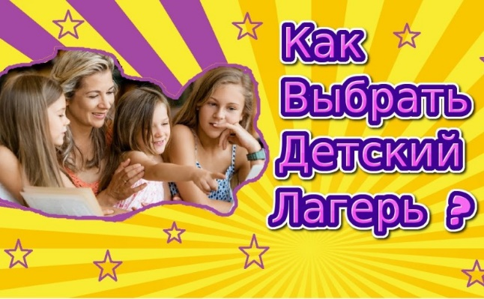
При выборе детского лагеря для своего ребенка, родителям необходимо получить максимальное количество информации о лагере и предоставляемых им услугах, которая в обязательном порядке должна быть доведена до заказчика услуг в соответствии с требованиями законодательства (ст.8, 10 Закона РФ от 07.02.1992 г. № 2300-1 «О защите прав потребителей»), в частности:
- о стоимости путевки и условиях приобретения услуг (в т.ч. о стоимости дополнительных услуг, о порядке оплаты);
- о правилах и условиях эффективного и безопасного использования услуг (в т.ч. о правилах внутреннего распорядка, о правилах посещения детей родителями в период пребывания в лагере, о медицинском обслуживании);
- об адресе (месте нахождения), фирменном наименовании (наименовании) исполнителя (в т.ч. о месте нахождении лагеря, контактных телефонах), об исполнителях услуг (в т.ч. местонахождения и наименование), с которыми заключены договоры на оказание медицинских услуг, образовательных услуг, страхования и т.д.);
- сведения о номере лицензии и сроках ее действия, а также информация об органе, выдавшем лицензию (на медицинскую деятельность; на образовательную деятельность).

ДОГОВОР ВОЗМЕЗДНОГО ОКАЗАНИЯ УСЛУГ

При приобретении путевки в детский лагерь родителям необходимо внимательно ознакомиться с условиями договора.
Договор должен содержать:
1. Местонахождение исполнителя (адрес лагеря), контактные телефоны;
2. Сведения о заказчике (один из родителей ребенка) и данные о самом ребенке, который будет пребывать в лагере;
3. Предмет договора: информация о потребительских свойствах путевки - о порядке доставки детей до лагеря и обратно; о порядке размещения и проживания, питания ребенка; о программе пребывания; об услугах (бесплатных и за дополнительную плату), которые предоставляет лагерь, в т.ч. по организации досуга;
4. Сведения о стоимости путевки и порядке оплаты;
5. Права и обязанности сторон;
6. Перечень четко сформулированных оснований отчисления ребенка из лагеря;
7. Условия и порядок расторжения договора, в том числе о порядке отказа от исполнения договора на оказание услуг;
8. Порядок полного возмещения убытков, причинённых ему вследствие некачественно оказанных услуг и т.д.);
9. Порядок разрешения споров: сведения о порядке и сроках предъявления претензий к исполнителю в случае нарушения последним условий договора.

БЕЗОПАСТНОСТЬ ДЕТСКОГО ОТДЫХА В ОЗДОРОВИТЕЛЬНОИ ЛАГЕРЕ

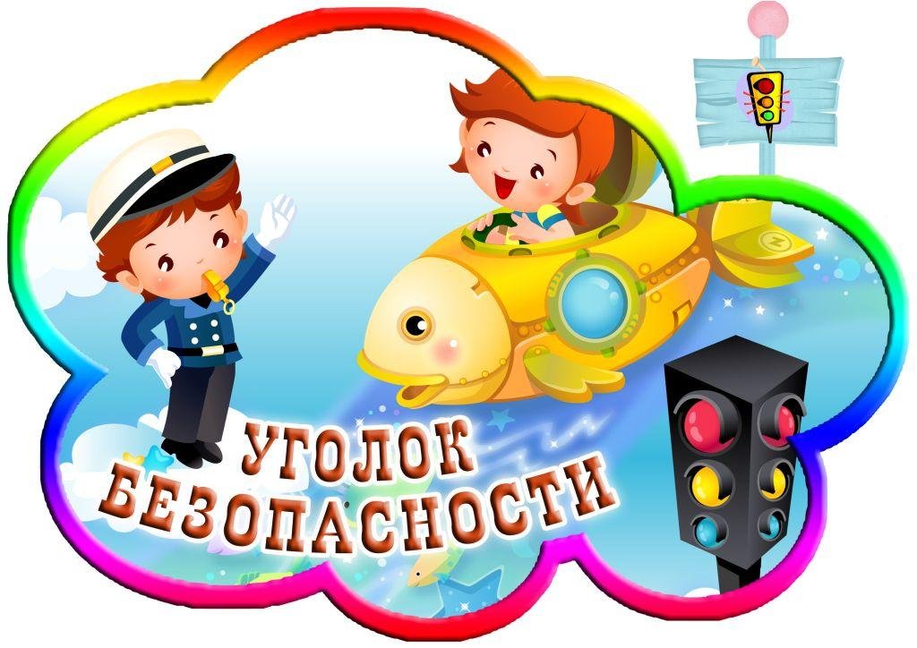
Согласно положениям п. 1 ст. 7 Закона РФ от 07.02.1992 г. № 2300-1 «О защите прав потребителей» потребители имеют право на то, чтобы услуга при обычных условиях ее использования была безопасна для их жизни и здоровья.
Вред, причиненный жизни, здоровью ребенка или его имуществу вследствие конструктивных, производственных, рецептурных или иных недостатков услуги, подлежит возмещению в полном объеме (ст.14 Закона РФ от 07.02.1992 г. № 2300-1 «О защите прав потребителей»).
Положениями ст. 4 Закона «О защите прав потребителей» закреплено, что услуга, оказываемая по возмездному договору, помимо соответствия по качеству условиям договора, обычным или конкретным (заявленным) целям ее приобретения, должна соответствовать обязательным требованиям.
Ответственность летнего оздоровительного учреждения

Летнее оздоровительное учреждение несет ответственность за:
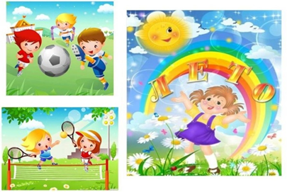
- Качество предоставляемых услуг;
- Нарушение сроков оказания услуг;
- Предоставление услуг в неполном объеме;
- Неисполнение или ненадлежащее исполнение договора;
- Вред, причиненный жизни и здоровью или имуществу потребителя.

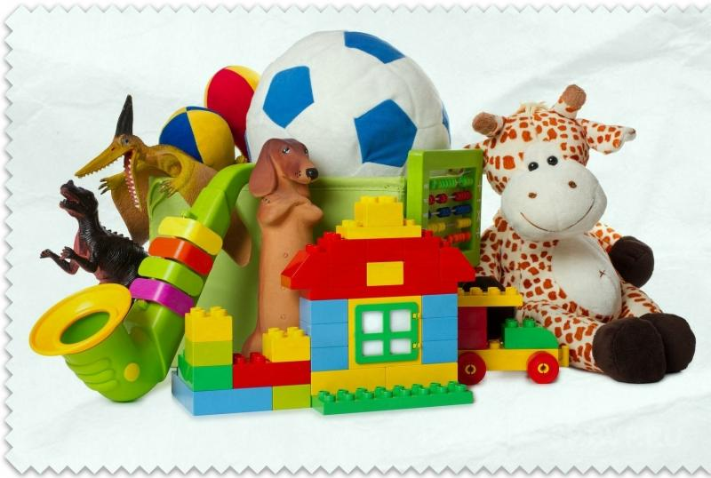
БЕЗОПАСНОСТЬ ДЕТСКИХ ИГРУШЕК
Основным нормативно правовым актом, устанавливающим требования к детским игрушкам, является Технические регламенты
Таможенного союза:

ТР ТС 007/2011 «О безопасности продукции предназначенной для детей и подростков»;
ТР ТС 008/2011 «О безопасности игрушек»
ТР ТС устанавливают требования к игрушкам в целях защиты жизни и здоровья детей и лиц, присматривающих за ними, а также предупреждения действий, вводящих в заблуждение приобретателей (потребителей) игрушек относительно их назначения и безопасности.
Продавец обязан своевременно предоставлять потребителю необходимую и достоверную информацию о товарах, обеспечивающую возможность их правильного выбора.
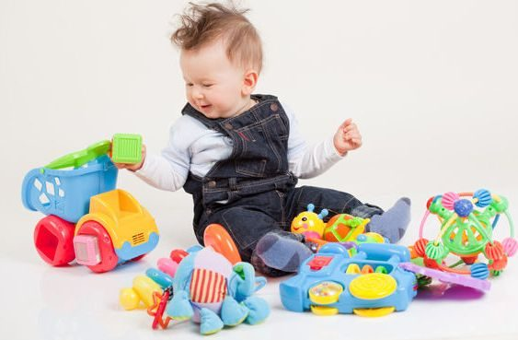
Информация (маркировка) о товарах и их изготовителях, доводится до потребителя в наглядной форме, которая наносится на самих игрушках, а если нет возможности нанесения маркировки, например, из-за размеров игрушки, указанная, ниже информация и маркировка могут быть внесены в инструкцию по пользованию товаром (игрушкой) или указать на упаковке.

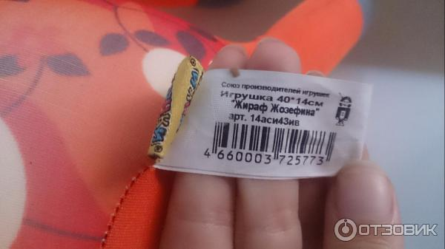
КАКАЯ ИНФОРМАЦИЯ ДОЛЖНА БЫТЬ
НА МАРКЕРОВКЕ ИГРУШКИ
Маркировка игрушки должна содержать следующую информацию:
- Наименование игрушки;
- Наименование страны, где изготовлена игрушка;
- Наименование и место нахождение изготовителя (уполномоченного изготовителем лица, импортера) информацию для связи с ним;
- Товарный знак изготовителя (при наличии);
- Минимальный возраст ребенка, для которого предназначена игрушка или пиктограмма обозначающая возраст ребенка;
- Основной конструкционный материал, для детей до 3-х лет (при необходимости);
- Способы ухода за игрушкой (при необходимости);
- Дата изготовления (месяц, год);
- Срок службы или срок годности (при их установлении);
- Условия хранения (при необходимости).
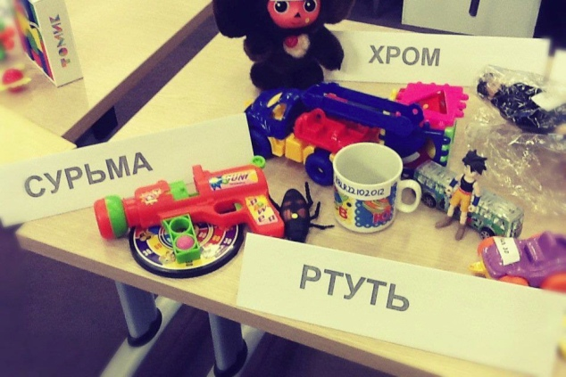
Маркировка и техническая документация, поставляемая в комплекте с игрушкой, выполняются на русском языке и на государственном языке государства.
ВАЖНО!!! Игрушки должны быть сконструированы и изготовлены таким образом, чтобы при применении их по назначению они не представляли опасность для жизни и здоровью детей, лиц присматривающих за ними.

